Prezado(a) Cliente,
Segue abaixo a lista de documentos necessários para a sua solicitação. Por favor, verifique atentamente cada item e certifique-se de providenciar todos os documentos consoante as orientações recebidas:
( ) Passaporte.
( ) Fotografia 3x4 (duas).
( ) Comprovativo de situação regular (CPF).
( ) ⁠Seguro viagem válido (PB4).
( ) Certidão Criminal atualizada (Apostilada em Haia).
( ) Passagem Ida e comprovativo de regresso.
( ) Comprovante de estadia.
( ) ⁠Comprovativos da disponibilidade financeira (Extrato bancário), com o valor de três (3) salários mínimos de Portugal.
Caso tenha dúvidas sobre qualquer item da lista, entre em contato para
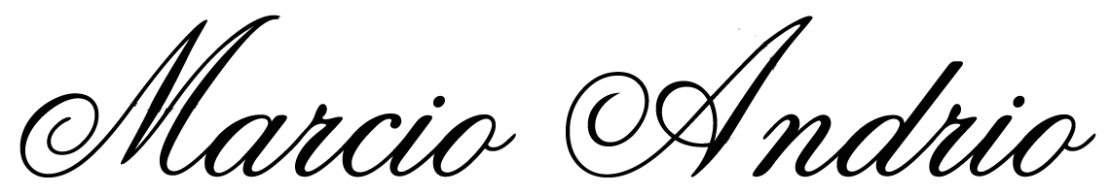
podermos auxiliá-lo(a).
Update, 17 FEV 26

Valida por 30 dias.
Salário mínimo vigente: € 920 (Novecentos e Vinte Euros). Acessado em 12 de Fevereiro de 2026.

